A～H都是初中化学中常见的物质，已知B为黑色固体，D为红色固体单质，F为红色固体，它们的转化关系如图所示。

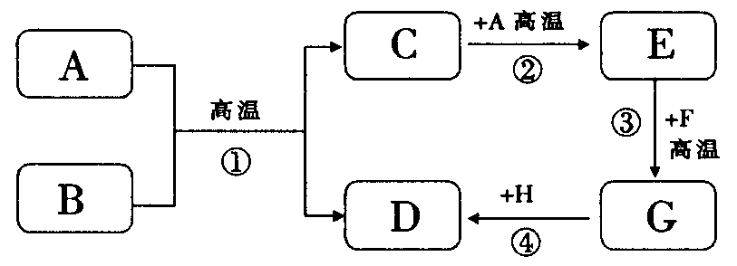

请回答：

（1）物质B的化学式为（ ）

A.MnO2 B. CuO C.Fe2O3 D. C

（2）反应①的化学方程式为（ ）

A.C＋2CuO2Cu＋CO2↑



B. CO＋CuOCu＋CO2



C. 3CO＋Fe2O32Fe ＋3CO2



D.H2＋2CuO2Cu＋H2O



（3）能实现反应④的化学方程式为（ ）

A.Fe＋CuSO4＝Cu＋FeSO4

B. 3CO＋Fe2O32Fe ＋3CO2



C.CuSO4＋2NaOH＝Cu（OH）2↓＋Na2SO4

D. H2＋2CuO2Cu＋H2O



（4）反应①、③的反应基本类型（ ）

A.相同 B. 不相同

解析：

由题目中的条件可知，物质D是铜，物质F是氧化铁。物质A和物质B反应能生成铜，且物质B是黑色固体，可知，物质B可能是碳或氧化铜。物质A可能是碳或一氧化碳，也可能或是氢气。因为物质C也能在高温下反应生成物质E，物质E能和氧化铁在高温下反应，物质E应该是一氧化碳，则物质C是二氧化碳，物质A是碳，物质G就是铁，铁和铜盐能置换生成铜。①是置换反应，③不是置换反应，它不属于任一种基本反应类型。

答案：（1）B；（2）A；（3）A；（4）B